[에르메스 뷰티] 가정의 달 ‘스몰 럭셔리’ 공략
신세계 강남점·더현대 서울 팝업 동시 운영

- 신세계 강남점(~17일)과 더현대 서울(~21일)서 팝업 운영
- 각각 메이크업∙향수 콘셉트로 연출, 몰입감 있는 경험 제공
- 구매 금액별 사은품 및 커스터마이징 각인 서비스 등 증정
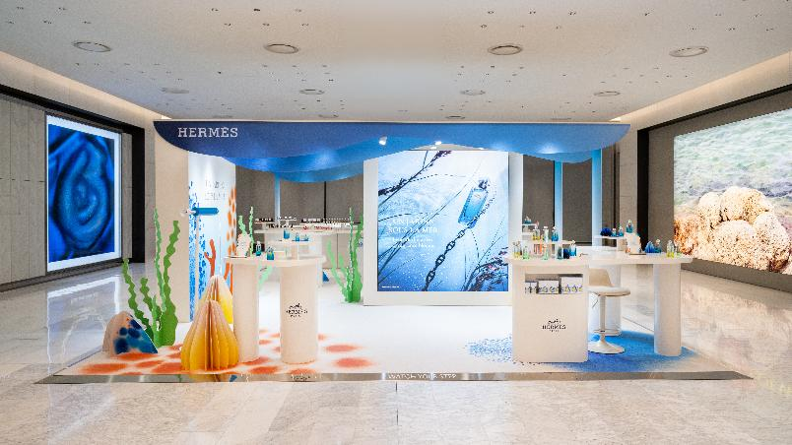
<더현대 서울 에르메스 뷰티 팝업스토어 전경>
신세계인터내셔날이 수입·판매하는 에르메스(Hermès) 뷰티가 가정의 달을 맞아 팝업스토어를 동시 운영하며 ‘스몰 럭셔리’ 선물 수요 공략에 나선다.
에르메스 뷰티는 오는 17일까지 신세계백화점 강남점 1층에서 메이크업 중심의 팝업스토어를, 오는 21일까지는 더현대 서울 1층에서 신규 향수를 테마로 한 팝업스토어를 각각 운영한다고 밝혔다.
이번 팝업은 에르메스 특유의 예술적 감성과 오브제를 매장 전반에 반영한 것이 특징이다. 가정의 달 시즌을 맞아 향수와 메이크업을 중심으로 한 스몰 럭셔리 선물 수요가 확대되는 가운데, 고객 접점을 확대하고 브랜드 경험을 강화하기 위해 기획했다.
먼저 신세계 강남점 팝업에서는 ‘루즈 에르메스 실키 립스틱 샤인(Rouge Hermès Silky Lipstick Shine)’을 중심으로 한 메이크업 컬렉션을 선보인다. 실크에서 영감을 받은 립스틱으로 얇고 가벼운 컬러가 입술에 부드럽게 밀착되며 은은한 광택을 더해주는 것이 특징이다.
팝업 공간은 에르메스 실크의 우아한 질감과 컬러감을 현대적으로 재해석해 구성했으며, 립스틱 오브제와 브랜드 시그니처 컬러를 활용해 감각적인 분위기를 완성했다. 제품은 베이지와 레드, 핑크 등 총 14가지 색상으로 선보이며, 멜팅 밤 텍스처와 식물성 오일 기반 포뮬러를 적용해 편안한 사용감을 제공한다.
더현대 서울 팝업은 최근 출시된 신규 향수 ‘운 자르뎅 수 라 메르(un Jardin sous la Mer)’를 모티브로 꾸며졌다. 에르메스의 대표 향수 컬렉션인 ‘자르뎅 컬렉션(Parfums-Jardins)’의 새로운 향수로, 폴리네시아 타하아 섬의 바다와 산호초에서 영감을 받아 탄생했다.
공간은 푸른 바다 속 산호초를 연상시키는 오브제와 컬러를 활용해 이국적인 무드를 구현했으며, 방문 고객들에게 마치 바닷속 정원을 거니는 듯한 몰입감을 전달한다. 제품은 태양을 머금은 티아레 꽃과 부드러운 타마누 열매, 산호를 연상시키는 미네랄 노트가 어우러져 청량하면서도 섬세한 잔향을 남긴다.
에르메스 뷰티는 팝업 운영 기간 동안 다양한 구매 혜택을 마련했다. 신세계 강남점에서는 전 구매 고객에게 립스틱 샘플을 제공하며, 구매 금액별로 미니어처 향수와 프라이머, 파우치 등 다양한 사은품을 증정한다. 또한 팝업 기간 중 패치 서비스도 진행한다.
더현대 서울에서는 전 구매 고객에게 폴라로이드 촬영 및 포토슬리브를 증정하며, 자르뎅 컬렉션 향수 2ml 바이얼을 제공한다. 구매 금액에 따라 미니어처 향수와 프라이머, 파우치 등을 추가 증정하며, 주말 동안에는 커스터마이징 각인 서비스를 제공한다.
신세계인터내셔날 에르메스 뷰티 관계자는 “가정의 달을 맞아 향수와 립스틱 등 럭셔리 뷰티 제품을 선물로 찾는 고객 수요가 확대되고 있다”면서 “이번 팝업을 통해 에르메스 뷰티만의 예술적 감성과 차별화된 고객 경험을 전달할 계획”이라고 말했다.

